Outil de requête
PHASEO
Mode opératoire



JBA-Soft

Créée par | Bertrand MEDINA | 12 décembre 2018 | Applicable sur PHASEO8.8
Modifié par

- Table des matières
1. Présentation générale 3
2. Utiliser l’outil de requêtes 5
3. Exemple de réalisation de requête 6
Sélection du résultat de la requête 7
Ajout des conditions de sélection 8
Sauvegarde et utilisation de la requête 10
4. Fonctions supplémentaires pour les requêtes 12
Accès à un élément de PHASEO à partir d’une ligne de requête 12
Déclenchement d’événement 13
Requêtes avec cumuls 14
Utilisation de sections 15
4. Configuration effectuée par JBA-Soft 16
Mise en place 16
Evolution des requêtes 17
Annexe : liste des contextes et des requêtes fournis 18
Liste des contextes multi-activités 18
Liste des contextes pour les distributeurs d’eau 19
Liste des contextes pour la filière déchets 20

Présentation générale

PHASEO propose un outil vous permettant d’établir vos propres requêtes s
- Cet outil permet bien sûr d’établir des listes simples d’éléments mais l’outil ne se limite pas à une simple sélection.
- Le système de requête permet de faire des cumuls de quantité, des cumuls de montant s et des comptages du nombre d’éléments en fonction de certains critères.
Pour chaque élément trouvé, un double-clic permet d’ouvrir la fiche de l’élément sur l’interface PHASEO. Aucune ressaisie de référence n’est nécessaire. Vous avez un accès direct aux éléments trouvés.
Tous les résultats de requête sont exportables sur excel.
L’outil de requête permet aussi et surtout de déclencher des événements sur la liste des résultats trouvés.
Ces événements permettent de déclarer une tâche qui peut avoir plusieurs supports
- un envoi à l’usager par mail, SMS ou courrier
- une intervention à réaliser par un agent sur le terrain.
Comme les événements peuvent être enchainés, cette détection permet de démarrer des procédures.
Le système de requêtes permet ainsi de guider les agents sur les tâches à accomplir.
Si les agents doivent par exemple effectuer une tâche régulièrement, une « requête » peut rappeler cette tâche, détecter les cas à traiter, et déclencher en masse des événements de suivi dans PHASEO
L’outil de requête n’est pas seulement un outil d’analyse mais un outil d’aide à l’organisation des tâches quotidiennes.

Organisation du requêteur
PHASEO est composé de plus de 300 tables avec de nombreux historiques de données.
PHASEO est un logiciel ouvert. Vous avez accès à l’ensemble des tables de données. Nous pouvons éventuellement vous former au langage SQL et à l’organisation des données dans PHASEO.
Pour faciliter la constitution des requêtes, nous avons créés des sous-ensembles de données (vues) sur lesquels vous pouvez faire des requêtes.
Sur chaque vue, vous pouvez créer vos propres requêtes et utiliser/ modifier les requêtes d’exemple.
Les requêtes que vous pouvez réaliser sont limitées aux contextes prédéfinis.
La liste des contextes et les rapports d’exemple mis à disposition sont présentés dans la suite du document.
Si vous avez besoin de requêtes plus complexes, nous pouvons réaliser les requêtes pour vous à partir de toutes les tables de PHASEO (format SQL) dans le cadre de prestations complémentaires.

Utiliser l’outil de requêtes

L’outil de requêtes est accessible à partir du module « Analyse ».
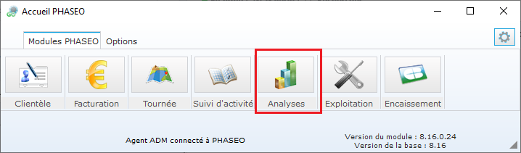

Des raccourcis d’accès sont présents dans le module de gestion clientèle.
Dans le menu en haut de la fenêtre, utilisez « Recherche/Requêtes » ou « Outils et Options/Requêtes ».

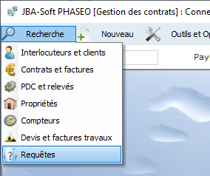

Exemple de réalisation de requête

Ce paragraphe présente une exemple de création de requête.
On souhaite établir la liste des compteurs dont le calibre n’est pas connu et limiter cette liste à une commune.
Voici les différentes étapes de création de cette requête.
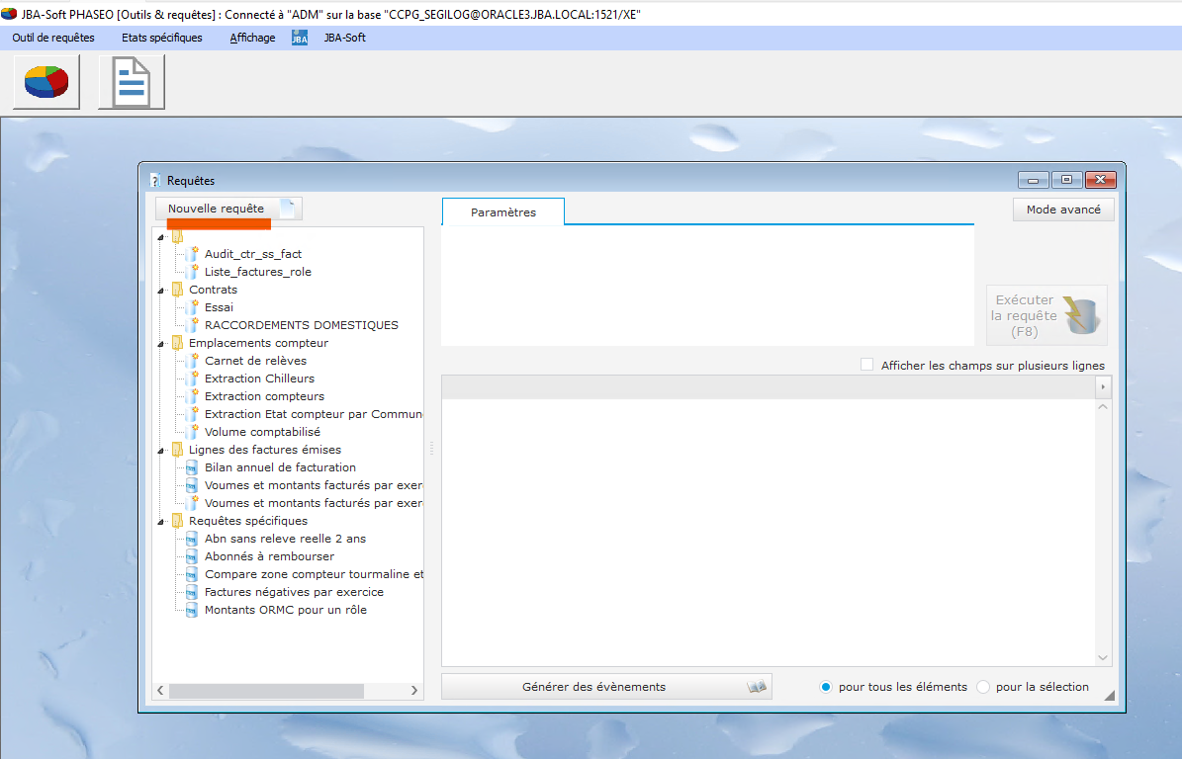

Choisissez « Nouvelle requête ».
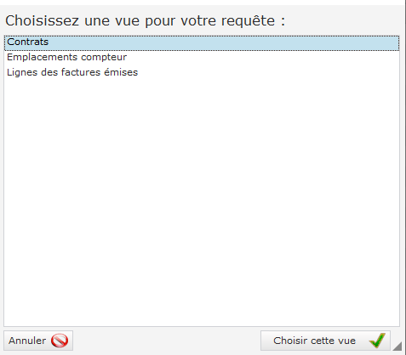

Sélectionner la vue « Emplacements compteur » pour avoir l’état en cours pour tous les points de comptage et validez avec l’option « Choisir cette vue ».
PHASEO présente tous les champs disponibles pour faire votre requête
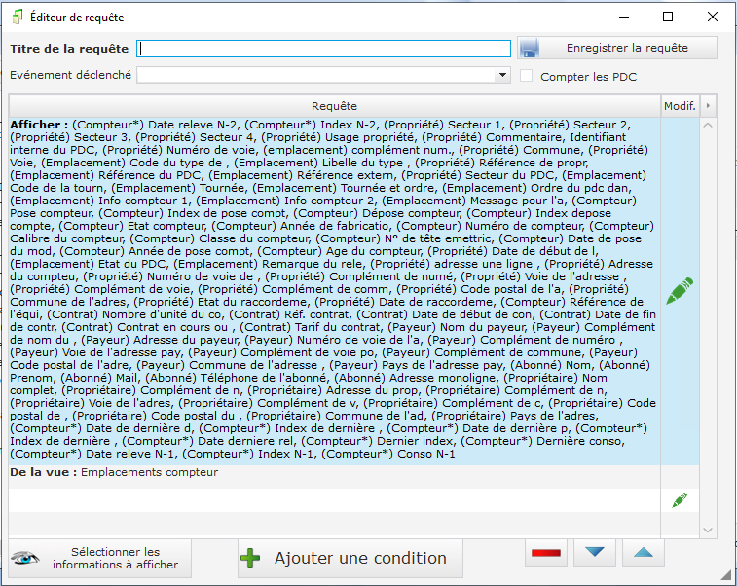

Vous devez choisir
- les données qui constituent le résultat de la requête
- les conditions de sélection utilisée
Pour cela, utilisez les boutons en bas de l’écran.

Sélection du résultat de la requête
Cliquez sur le bouton « Sélectionner les informations à afficher » pour accéder à tous champs disponibles pour votre requête.
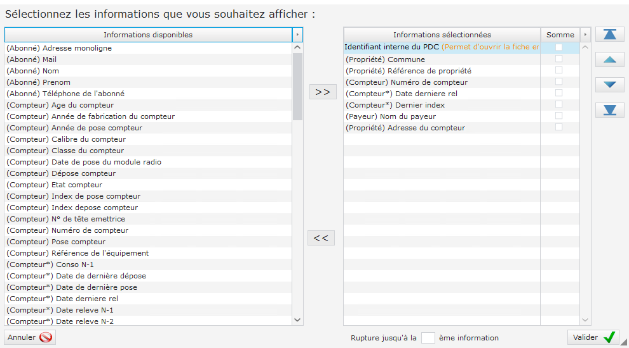

Les champs disponibles apparaissent à gauche.
Ils sont triés par sections pour faciliter le choix des informations.
Choisissez les champs qui vont constituer le résultat de votre requête.
Utiliser le bouton [flèche vers la droite] pour transférer le champ dans la liste de droite.
Vous pouvez choisir l’ordre des colonnes de votre extraction en utilisant les flèches verticales à droite.
En cas d’erreur de sélection, vous pouvez utiliser le bouton [flèche vers la gauche] pour enlever un des champs de votre extraction.
Utilisez le bouton « Valider » pour confirmer vos modifications.

Ajout des conditions de sélection
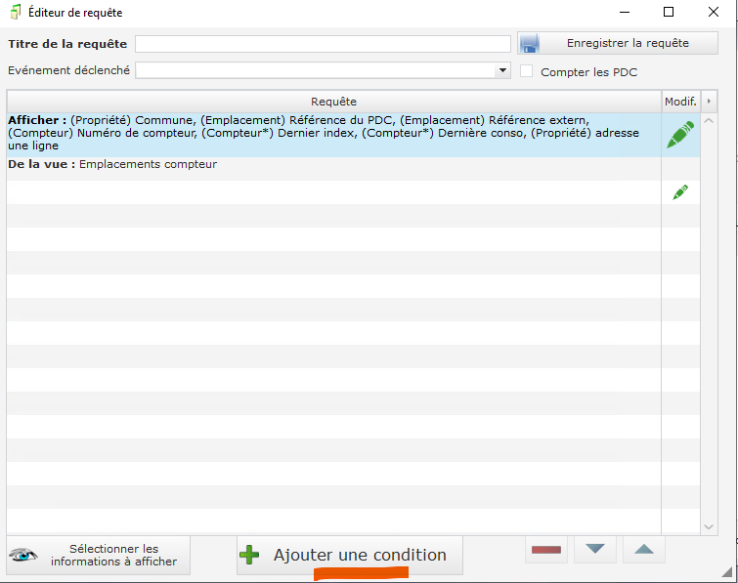

Cliquez sur « Ajouter une condition » en bas de la fenêtre
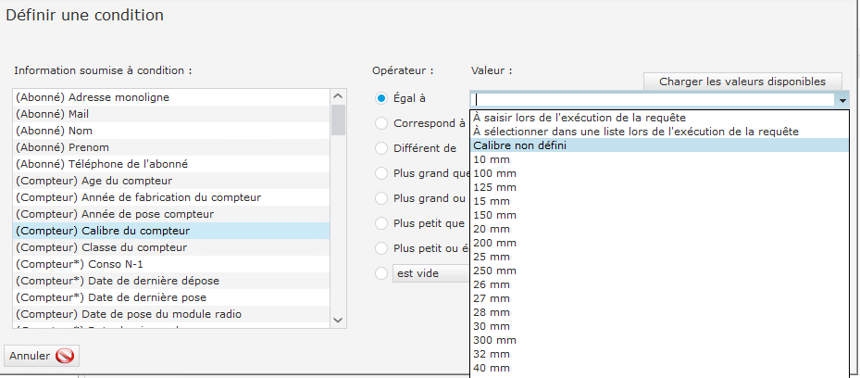

Indiquez à gauche l’information qui va porter la condition.
Indiquez à droite si la valeur doit être saisie à chaque requête, si elle doit être sélectionnée dans une liste ou si elle correspond à une valeur fixe.
Ici, on recherche tous les compteurs sans calibre renseigné (valeur DFT).
Valider l’ajout de la condition.
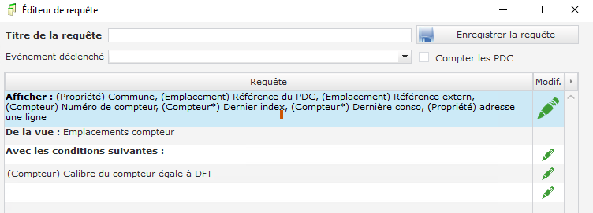
La condition apparaît dans l’écran principal de la requête.

On peut ajouter un autre condition en cliquant à nouveau sur « Ajouter une sélection ».
Cette condition limite la liste des compteurs à une commune.
La commune devra être précisée à chaque exécution de la requête
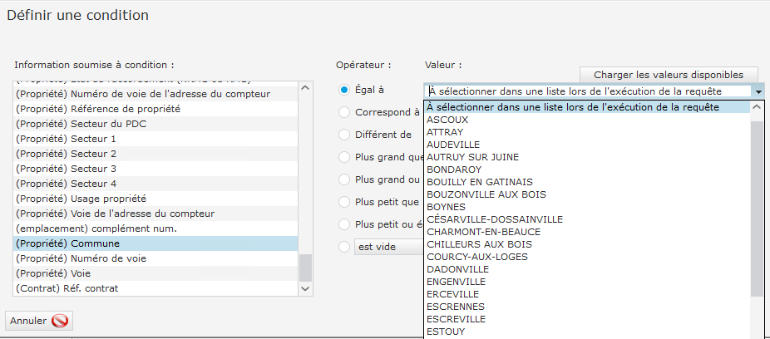

Validez la condition.
Les 2 conditions apparaissent maintenant dans l’écran principal de la requête.
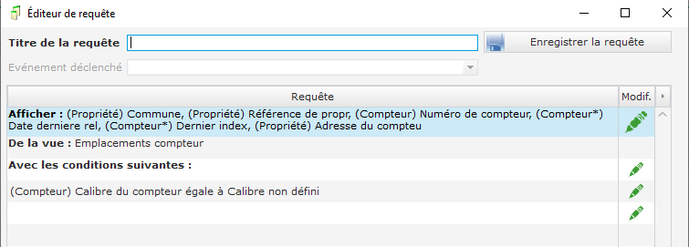

Précisez le « Titre de la requête » et utilisez le bouton « Enregistrer la requête ».
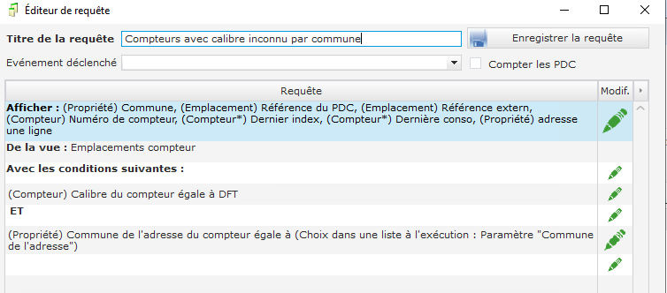

L’enregistrement de la requête est confirmé par le message
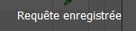
Vous pouvez fermer la fenêtre.

La requête apparaît maintenant à gauche dans les requêtes disponibles.
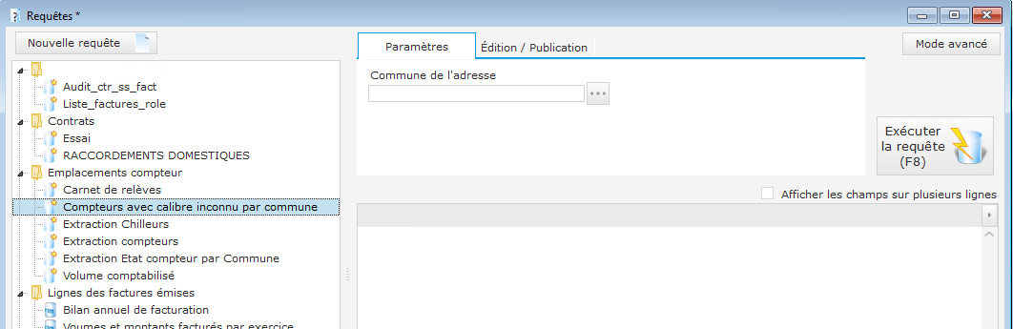

Sauvegarde et utilisation de la requête
Sélectionnez la requête à gauche. Un champ de saisie de la commune apparaît à droite.
Utilisez le bouton présenté après le champs pour sélectionner votre valeur.
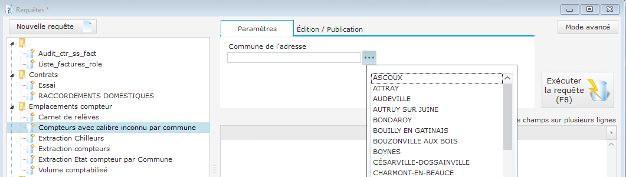

Cliquez sur « Executez la requête (F8) » pour lancer la requête.
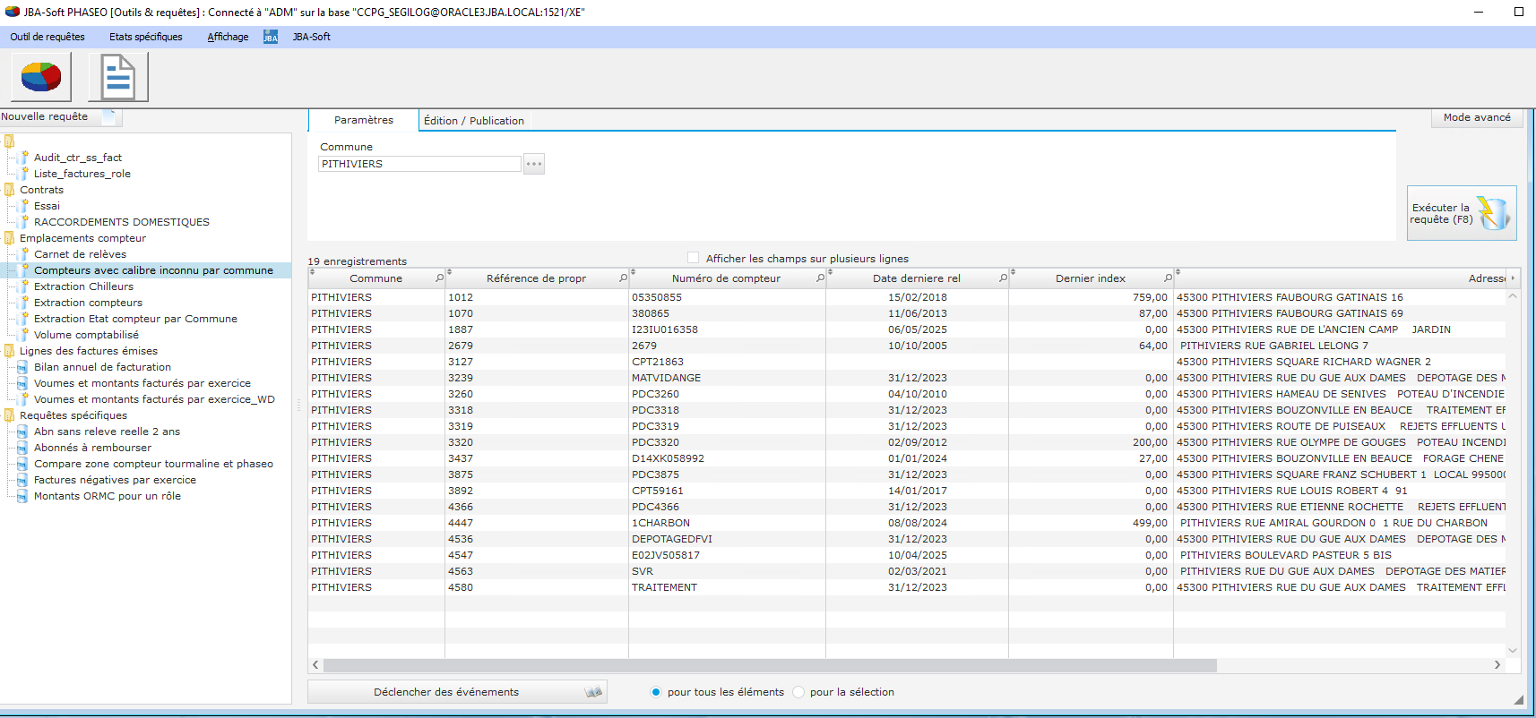

Le résultat de requête s’affiche. Effectuez un clic-droit sur le tableau des résultat pour exporter les données.

Attention : la requête réalisée est maintenant sous forme de brouillon dans PHASEO.
Une étape supplémentaire est indispensable pour valider votre requête et la rendre accessibles aux utilisateurs.
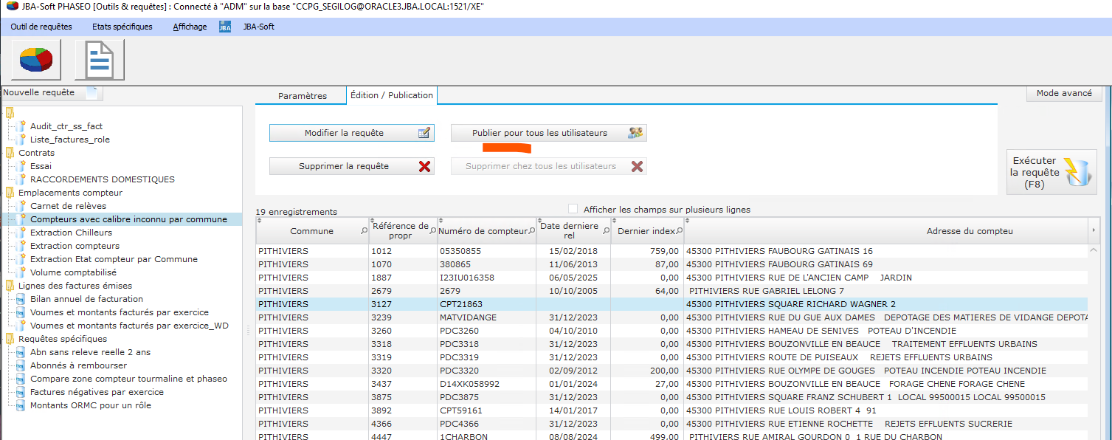

Sur l’onglet « Edition / Publication », cliquez sur le bouton « Publier pour tous les utilisateurs ».
Si vous utilisez PHASEO en mode hébergé, vous pouvez perdre votre requête si vous n’effectuez pas cette opération
Vous pouvez modifier la requête en utilisant le bouton « Modifier la requête ».

Fonctions supplémentaires pour les requêtes

Accès à un élément de PHASEO à partir d’une ligne de requête
Si chaque ligne de résultat correspond à un élément de PHASEO, il est possible d’accéder directement à l’élément de PHASEO à partir d’une ligne de la requête.
Pour cela, il faut ajouter un colonne dans votre résultat de requête.
Voici la colonne à ajouter pour les emplacements compteur
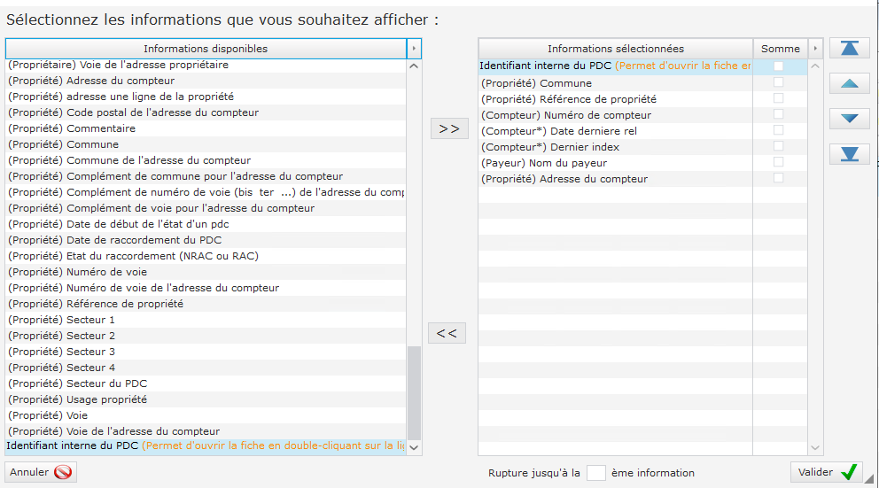

Cette colonne correspond à un identifiant interne de PHASEO.
La colonne s’affiche dans le résultat de requête.
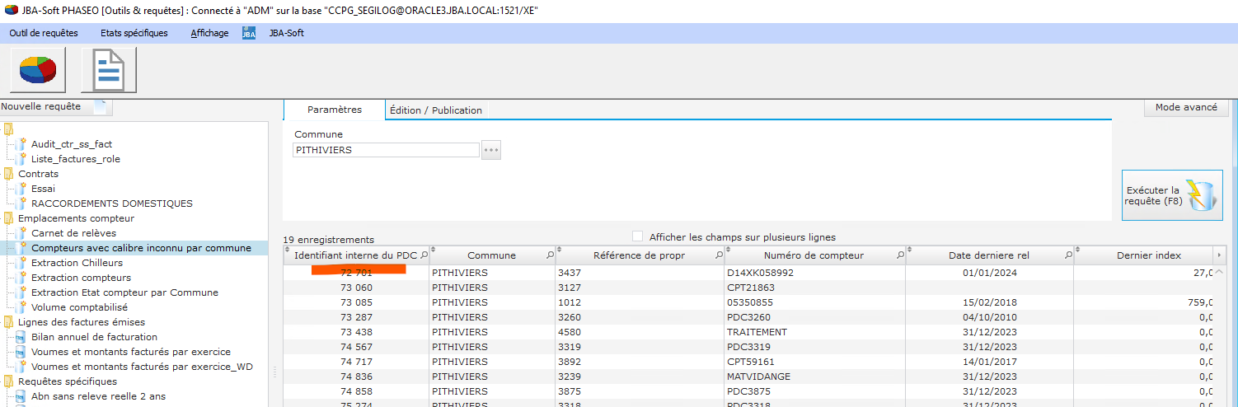

Cet exemple concerne les emplacements compteur (PDC). Double-cliquez sur une ligne de résultat pour accéder directement sur la fiche PDC PHASEO.

Déclenchement d’événement
Attention : dans les colonnes sélectionnés dans votre requête, une colonne correspond à un identifiant interne d’un élément de PHASEO.
Consultez le paragraphe précédent pour faire cette mise en place.
Vous pouvez générer un événement pour chaque ligne de résultat de la requête.
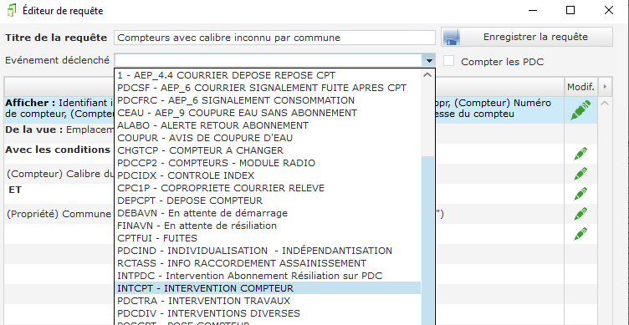
La liste des événements proposés dépend du type d’identifiant interne ajouté à votre requête.
Comme votre requête concerne les emplacements compteur, la liste présente les types d’événements définis pour les PDCs.

Exécutez la requête
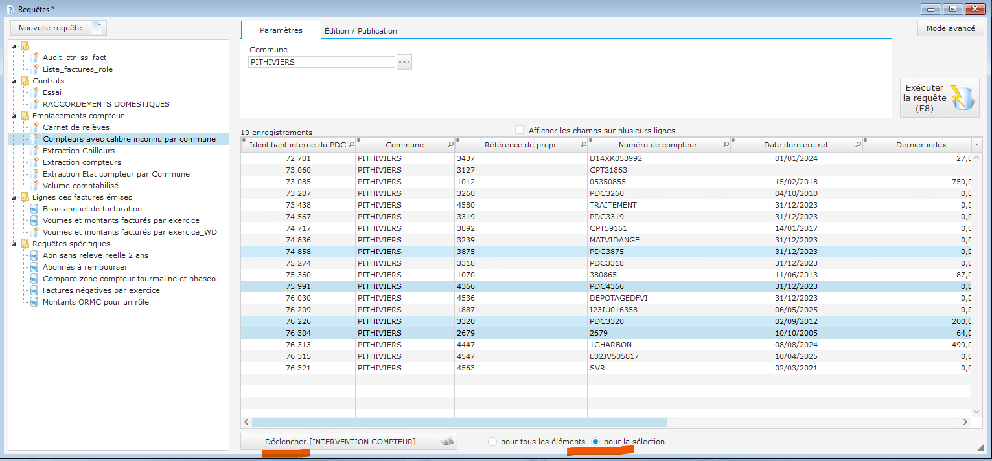

Les boutons en bas de la fenêtre vous permettent de générer un événement pour chaque ligne de résultat.
La génération d’événements est effectuée
- pour toutes lignes de résultat
- pour une sélection de lignes.
Si vous choisissez « pour la sélection », vous pourrez effectuer une sélection de plusieurs lignes en utilisant la touche « Shift » ou la touche « Ctrl ».
Cliquez sur le bouton « Déclencher... » pour générer les événements.

Requêtes avec cumuls
PHASEO permet de faire une requête avec une somme sur une ou plusieurs colonnes.
Vous pouvez, par exemple, utiliser ces sommes pour faire des cumuls de consommation ou des cumuls de montant.
Pour cela, cochez l’indicateur « Somme » dans les champs sélectionnés à droite.
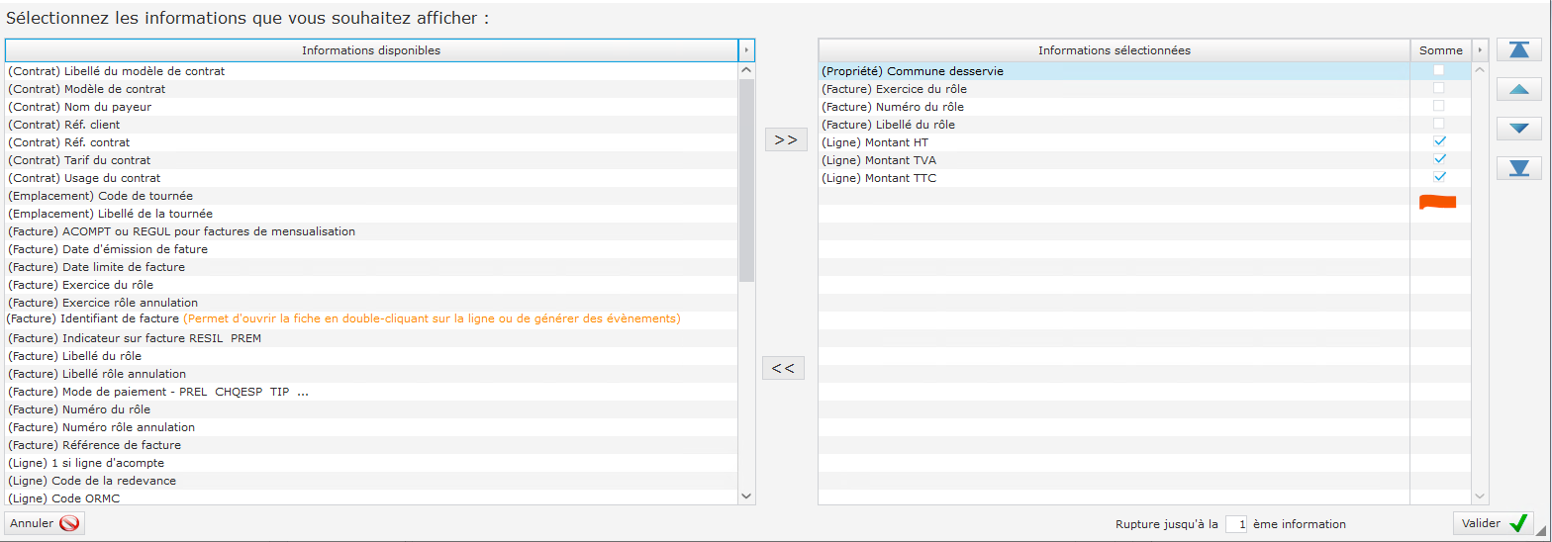

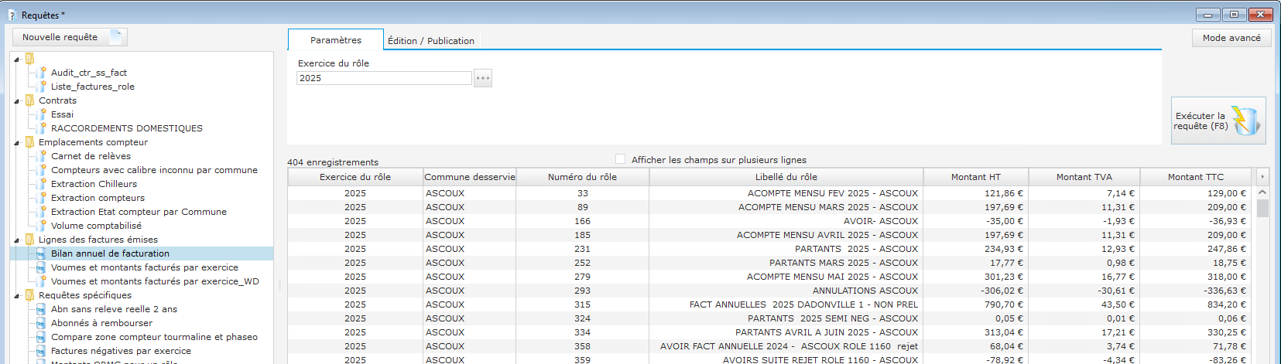
La résultat présente les cumuls des montants.
Ici, les montants facturés sont cumulé par exercice, commune et rôle.
Un total général des montants cumulés est indiqué sur la dernière ligne.

Utilisation de sections
L’état précédent donne un cumul général pour l’exercice.
PHASEO permet de définir des sections avec un cumul intermédiaire par section.
Les sections se définissent au moment de choix des informations de résultat de requête.
La ou les sections sont basées sur les premières colonnes du tableau.
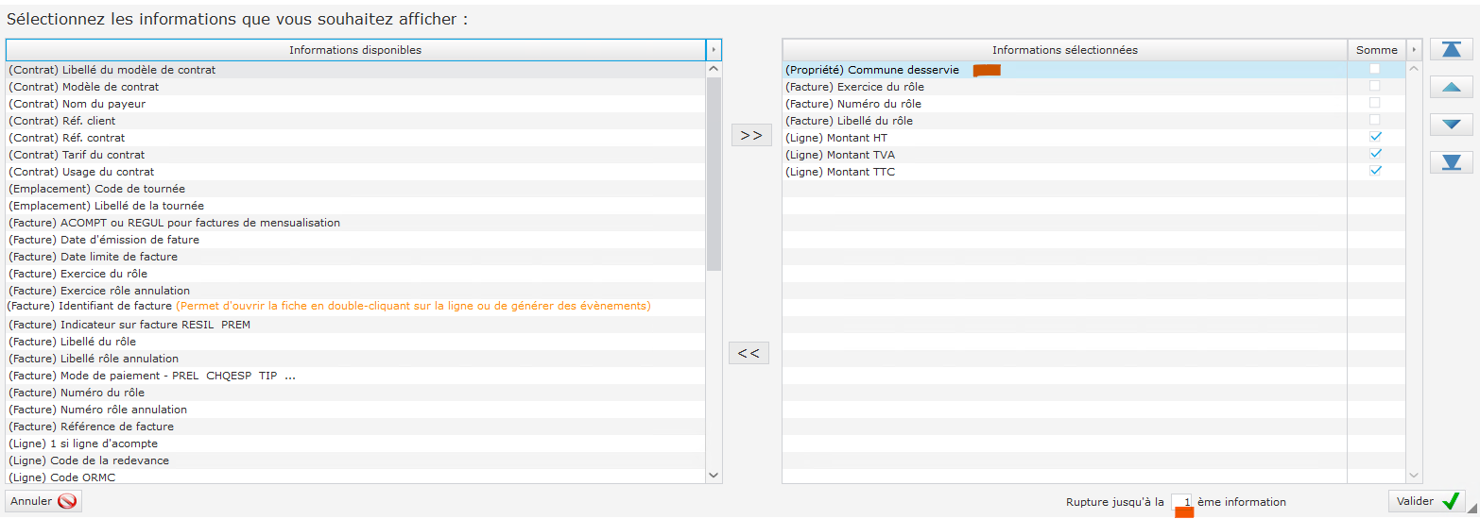

Ici la valeur 1 dans le champ « Rupture... » permet d’indiquer qu’un total de cumul doit être fait pour chaque commune.
Le résultat de requête contient maintenant des lignes supplémentaires (en bleu) avec le cumul de chaque commune.
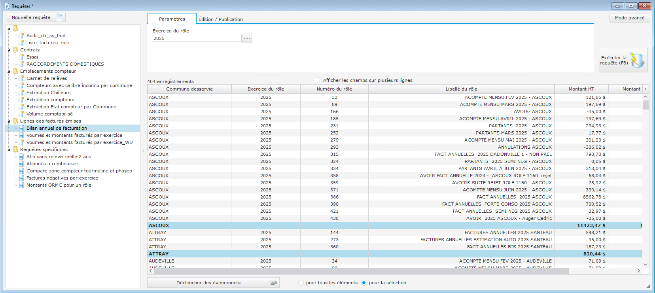

A la fin des résultats, un cumul général est présenté.
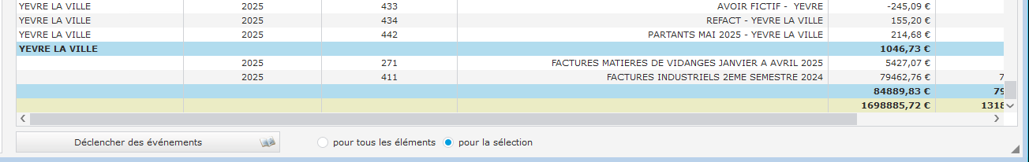

Attention : si vous exportez le résultat de requête sous Excel, les sommes de cumul viendront s’ajouter aux sommes des lignes unitaires.

Configuration effectuée par JBA-Soft

Mise en place
Paramétrage - Etats utilisant des secteurs
Le paramètre REPARTITION_STAT permet d’utiliser les secteurs de répartition dans les requêtes.
3 répartitions peuvent ainsi être déclarées.
Indiquez les codes des répartitions définis dans PHAEO dans les valeurs param_va1, va2 et val3 du paramètre.
Ce paramètre est utilisé dans la vue jv1_pro_secteur commune aux différentes vues de requête.
Paramétrage – Liste des vues accessibles pour de nouvelles requêtes
La table J_LISTE_JVR permet de donner l’accès aux vues pour la création de nouvelles requêtes.
Voici la liste des vues accessibles en fonction du type de client
Client EAU | Client DECHETS
JVR_CONTRAT  JVR_FACTURE  JVR_PDC  JVR_LIGNFACTURE  JVR_LIGNETARIF  JVR_PDC  JVR_RELEVE_EAU | JVR_CONTRAT  JVR_DEPOTS (déchetteries, PAV)  JVR_LEVEES (collectes)  JVR_FACTURE  JVR_LIGNEFACTURE  JVR_LIGNETARIF  JVR_PASSAGES (déchetteries, PAV)  JVR_ PDC_OM_USAGER_BAC
Clients avec Encaissement
JVR_ENCAISSEMENT
JVR_COMPTECLIENT
JVR_LETLIF
Paramétrage – Mis à disposition des requêtes standard
Les requêtes livrées en standard se retrouvent dans le répertoire « Tortoise\Version en cours\Oracle\Schéma\Requêtes standard ».
Les fchiers (.req) contenus dans ces archives doivent être copiés dans le répertoire « PHASEO Reference/COMPLEMENT/SQL ».

Evolution des requêtes
Ajout de nouveaux champs dans les requêtes
Des champs peuvent être ajoutés dans les vues JVR.
Attention : chaque nom de champs doit être préfixé par un mot entre parenthèses indiquant un groupe d’information. Ces groupes facilitent la recherche des champs utilisés dans les requêtes.
comment on column jvr_releve_eau.PDC_REFERENCE is '(Emplacement) Référence';
comment on column jvr_releve_eau.TOU_CODE is '(Emplacement) Code tournée';
comment on column jvr_releve_eau.TOU_LIBELLE is '(Emplacement) Libellé de tournée';

Modification des formatage des résultats
Les informations de formatage des champs sont indiquées dans le script init_param.sql.
La liste peut être complétée.
Attetion : la valeur renvoyée par le SELECT doit être « val ».

delete j_formatage_colonne_jvr;

insert into j_formatage_colonne_jvr( jvr_vue, jvr_colonne, jvr_select, jvr_masque, jvr_alignement)
select '*', 'ROL_EXERCICE' ,'SELECT distinct rol_exercice val FROM j_role ORDER BY 1 desc','9999',3 from dual
union select '*', 'ROL_EXERCICE_ORIGINE','SELECT distinct rol_exercice val FROM j_role ORDER BY 1 desc','9999',3 from dual
union select '*', 'ROL_NUMERO' ,'SELECT distinct rol_numero val FROM j_role ORDER BY 1','99999999',3 from dual

Annexe : liste des contextes et des requêtes fournis

Liste des contextes multi-activités
Nom | Liste des contrats (avec historique)
Identifiant PHASEO | JVR_ CONTRAT
Contenu | Historique de tous les contrats usagers créés sur PHASEO
Utilisation | Recherche parmi les contrats en cours ou des contrats dans l’historique  Evolution du nombre de contrats dans le temps
Rapport fourni | - Nombre d’abonnements ouvert par commune à une date précise  - Liste des nouveaux abonnés entre 2 dates pour une commune  - Liste des résiliations entre 2 dates pour une commune  - Liste des contrats en cours à une date donnée pour une commune

Nom | Factures émises
Identifiant PHASEO | JVR_ FACTURE
Contenu | Informations générales sur les factures émises
Utilisation | Recherche de factures unitaires pour contrôle ou déclenchement d’événements
Rapport fourni | Liste des factures présentes dans un rôle de facturation avec montant inférieur ou supérieur à un seuil  Vérification des budgets EA1, EA2, EA3, EA4 et autre sur chaque facture

Nom | Ensemble des lignes de facture
Identifiant PHASEO | JVR_ LIGNEFACTURE
Contenu | Ensemble des lignes de facturation, des quantités et des montants facturés  Sélection limités aux factures déjà émises. Les factures provisoires ne sont pas prises en compte
Utilisation | Détection de lignes de facturation sur certains critères (TVA, date, quantité)  Cumul des quantités et montant par exercice, imputation, secteur, redevance
Rapport fourni | Sommes de quantités et montants HT, TVA et TTC par commune, pour un exercice de facturation, cumulée par imputation

Nom | Lignes de tarifs
Identifiant PHASEO | JVR_ LIGNETARIF
Contenu | Contenu des lignes de tarif (éléments de préparation de la facturation)
Utilisation | Détection des lignes de tarif non cohérentes avec le code-tarif  Liste des corrections temporaires/permanentes appliqués sur les redevances  Liste des frais en attente de facturation
Rapport fourni | Liste des corrections particulières sur tous les contrats actifs  Liste des frais en attente de facturation

Liste des contextes pour les distributeurs d’eau

Nom | Emplacement compteur
Identifiant PHASEO | JVR_ PDC
Contenu | Informations sur les emplacements compteur, avec le compteur en place et le dernier abonné connu (contrat en cours ou dernier contrat résilié)
Utilisation | Lancement des campagnes de remplacement systématique de compteurs  Interventions par rapport aux informations de branchement ou de compteur
Rapport fourni | Détection des compteurs de plus de 10 ans pour un calibre donné et pour une commune  Affichage des compteurs trop vieux sur une commune

Nom | Index et consommation
Identifiant PHASEO | JVR_RELEVE_EAU
Contenu | Informations sur les relevés effectués
Utilisation | Traitement des incidents suite à une tournée de relève  Cumuls de consommation relevés
Rapport fourni | Détection des abonnés en surconsommation  Liste des compteurs non relevés  Détection des demandes d’intervention signalées par le releveur  Cumul des consommations par secteur (répartition 1) sur une période

Liste des contextes pour la filière déchets

Nom | Passages en déchetteries ou en PAV
Identifiant PHASEO | JVR_PASSAGES
Contenu | Informations sur les passages en déchetterie ou les passages sur les PAV
Utilisation | Fréquentation des PAV ou déchetteries par jour, par heure, en fonction de type de déposant (particulier/professionnel)
Rapport fourni | Tableau du nombre de passage par créneau horaire sur chaque déchetterie et chaque journée

Nom | Ensemble des quantités déposées en déchetterie ou en PAV
Identifiant PHASEO | JVR_DEPOTS
Contenu | Informations sur la nature et ls quantités déposés, la date et le lieu de dépôt
Utilisation | Cumul des quantités déposés par période en par déchetterie
Rapport fourni | Pour une période donnée, cumul des dépôts effectués par déchetterie et pour chaque type de déchets.

Nom | Informations sur les levées
Identifiant PHASEO | JVR_LEVEE
Contenu | Informations sur la nature et ls quantités déposés, la date et le lieu de dépôt
Utilisation | Traitement des incidents de collecte  Cumul du nombre ou du volume de collecte
Rapport fourni | Pour une période donnée, cumul des dépôts effectués par déchetterie et pour chaque type de déchets.

Nom | Points de production de déchets - bac & usager
Identifiant PHASEO | JVR_ PDC_OM_USAGER_BAC
Contenu | Informations générales sur les emplacements déclarés pour les bacs, présence d’un bac, présence d’un usager déclaré pour le bac
Utilisation | Suivi du puçage des bacs lors de la mise en place  Détection des anomalies (absence de bac ou d’usager)
Rapport fourni | Listes des emplacements sans bac installé  Liste des bacs non pucés

